Úloha
Nákladné auto, ktoré má jednou trasou obslúžiť všetkých zákazníkov v uzloch 2..n, začína a končí svoju trasu v uzle 1. Úlohou je naprogramovať jednoduchú heuristiku pre vytvorenie prípustnej trasy obchodného cestujúceho.
Heuristika - Metóda najbližšieho suseda
- Tvorba trasy (okružnej jazdy) obchodného cestujúceho začína v ľubovoľnom uzle.
- Ďalší uzol v trase je ten uzol, ktorý je k poslednému uzlu v budovanej trase najbližšie a doposiaľ nebol do trasy vybraný. Opakujeme, kým ešte existujú uzly nezaradené do trasy.
- Posledný uzol v prípustnej trase obchodného cestujúceho je zhodný s prvým uzlom. Prípustná trasa obsahuje každý vrchol (vrátane strediska) práve raz.
Vsúvacia heuristika – algoritmus postupného zväčšovania trasy
- Algoritmus je použiteľný pre počet uzlov n>3.
- Vychádza zo základnej neprípustnej trasy v₁ - v₂ - vi₃ - v₁ (existuje niekoľko spôsobov určenia základnej trasy).
- Súčasná trasa (na začiatku základná trasa) sa v každom kroku zväčší vsunutím spracovávaného uzla medzi dva už zaradené uzly, ktoré nasledujú po sebe v súčasnej trase. Miesto, na ktoré je spracovávaný uzol zaradený, je určené tak, aby sa súčasná trasa zväčšila o čo najmenej.
- Spracovávaný uzol sa vyberie z množiny doposiaľ nezaradených uzlov (existuje niekoľko spôsobov určenia spracovávaného uzla z množiny nezaradených uzlov).
- Prípustná trasa obsahuje každý vrchol (vrátane strediska) práve raz.
Výpočtová časť cvičenia:
Hodnoty v tabuľke odpovedajú matici najkratších vzdialeností siete z obrázka (platí v nej trojuholníková nerovnosť).
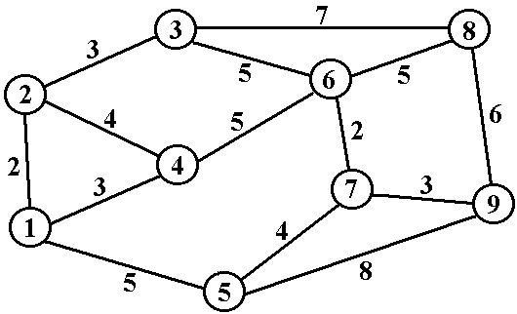
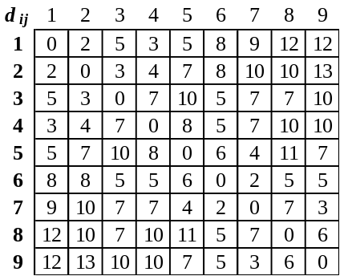d_{ij} označuje vzdialenosť uzlov i a j.
- Metódou najbližšieho suseda riešte TSP. Trasu začnite tvoriť vo vrchole 4 a potom z vrcholu 9! Ktorá trasa je efektívnejšia?
- Dodržaním algoritmu postupného zväčšovania vložte uzol 8 do súčasnej trasy 2-6-7-9-5-1-2 s dĺžkou D=27 tak, aby sa nová trasa predĺžila čo najmenej!
- Napíšte novú trasu, ktorá vznikne po vložení uzla 8!
- Vysvetlite, ako určíte dĺžku novej trasy a určte dĺžku novej trasy!
- Napíšte vzorec pre výpočet predĺženia súčasnej trasy, ak vkladáte uzol K medzi uzly P a N v súčasnej trase v₁ - v₂ - v₃ -... -P-N- ...- v_{n-1} - v_{n} - v₁
Programovacia časť cvičenia: Vsúvacie heuristiky (príprava procedúr a funkcií pre 2. semestrálnu prácu)
V pripravenom projekte doplňte telá procedúr pre riešenie úlohy obchodného cestujúceho pomocou uvedených heuristík. Výsledok uložte do dynamického poľa x (pole je dimenzované automaticky pri načítaní matice vzdialeností, pole je n-prvkové, indexované je od 0 !!). Procedúry na načítanie matice, výpis výsledkov a výpočet dĺžky trasy sa v projekte už nachádzajú, nie je potrebné ich programovať.
Na kontrolu algoritmov použite zadanú maticu vzdialeností (alebo maticu vzdialeností zo semestrálnej úlohy). Zadaná matica sa nachádza v súbore data.txt.

Heuristika - Metóda najbližšieho suseda
Doplňte telo procedúry (napr. v Pascale) pre vytvorenie trasy obchodného cestujúceho metódou najbližšieho suseda pre uvedenú maticu vzdialeností. Východzí vrchol je zapísaný v prvku x[0].

Vsúvacia heuristika – algoritmus postupného zväčšovania trasy (príprava pre 2. semestrálnu prácu)
a/ Vytvorte štruktúru pre trasu obchod. cestujúceho a procedúru (funkciu), ktorá umožní vkladať uzol medzi 2 uzly.
b/ Vytvorte procedúru (funkciu), ktorá určí, o koľko sa predĺži pôvodná trasa po vložení uzla medzi 2 uzly do trasy.
c/ Vytvorte procedúru (funkciu), ktorá vyberie pre ďalšie spracovanie uzol z doposiaľ nespracovaných uzlov (zatiaľ to môže byť generátor náhodných čísel alebo výber nasledujúceho prvku z množiny nezaradených uzlov).
d/ Pre zadané východiskové neprípustné riešenie trasy 1-2-3-1 zhotovte procedúru pre vytvorenie trasy obchodného cestujúceho metódou postupného zväčšovania trasy.

